**Державний вищий навчальний заклад**

**Ужгородський національний університет**

**Факультет інформаційних технологій**

**ЛАБОРАТОРНА РОБОТА № 1**

**Тема:** Власна ідея веб-додатку. Мокапи.

Виконала студентка III курсу

спеціальності «Комп`ютерні науки (Інформатика-2)»

Шаповалова Вікторія Олегівна

**Ужгород-2024**

***Мета:*** Розробка та представлення ідеї проекту веб-додатку.

1. Детальний опис ідеї з відповідними ілюстраціями, якщо такі присутні
2. Якщо ідея не нова, то повинні бути зазначені покращення, які будуть реалізовані в застосунку
3. Мокапи веб застосунку (графічне представлення ідеїб веб застосунку). Це може бути відскановані креслення вигляду веб-застосунку, або їхні фотокопії. В кращому випадку - цифрова копія / посилання на веб-ресурси для професійного створення мокапів, тощо.

Хід роботи

1. Детальний опис ідеї

Ідея мого проекту, який має назву SkinMatch – створення веб-додатку, де є можливість дізнатись свій тип шкіри, а найголовніше – підібрати для себе найкращий догляд, пройшовши тестування, вказуючи свій вік, особливості шкіри, можливі алергії на складники продукту, та бюджет, а також обрати які елементи догляду бажаєте ввести, на сайті буде доступна база даних з різних продуктів догляду за обличчям ( декоративної косметики та лікарських засобів не буде). Якщо ж ви не знаєте свій тип шкіри на сайті також буде доступний невеликий тест для того щоб дізнатись можливий тип шкіри.

Як вже було зазначено, на сайті буде доступ до бази даних доглядової косметики, проаналізовано вартість та склад продукції, останній буде розділено на безпечні та небезпечні складники обраного продукту. Також будуть введені рекомендації щодо догляду при різних особливостях шкіри, таких як розацеа, акне, дерматити та інше. Не зважаючи на велику кількість рекомендацій, додаток, звичайно не замінить похід до косметолога, але для безкоштовного варіанту, для людей які не мають можливості оплати послуг косметолога, це буде хорошим варіантом, скласти список догляду, а також можливі етапи догляду, перевірити чого в ньому не вистачає, та прибрати продукцію, що негативно впливає на вашу шкіру. Варто зазначити, що в додатку не будуть рекомендуватись лікарські засоби, лише доглядові, які кожен день підбирають собі звичайні люди без консультації лікаря.

Щодо тестування воно буде доступним лише зареєстрованим користувачам, а також міститиме в собі такі питання як вік, тип шкіри, бюджет, так далі. Список продукції також буде доступним для зареєстрованих користувачів, а тест на тип шкіри ні. Для збереження улюблених продуктів також треба мати акаунт, так як у користувача будуть як улюблені, так і продукти яких він уникає в догляді.  
 Всі продукти, які будуть доступні до перегляду на сайті можна переглянути і на окремій сторінці, де буде доступний їх фото, опис, склад та ціни на різних сайтах, для порівняння.

2. Унікальність проекту

Унікальність проекту SkinMatch в тому, що він пропонує користувачам безкоштовно підібрати собі догляд, так як така можливість є лише в платному доступі, або тільки у кабінеті косметолога, на що не кожен має можливість, також є можливість налаштувати свій профіль так, щоб дізнаватись про нові продукти в базі даних сайту, які підійшли би вам за вашим результатом тесту.   
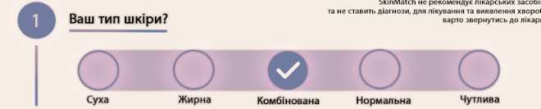

Рис. 1 Варіант тесту  
3. Графічне представлення ідеї

На даний час вже частково продуманий дизайн сайту, його логотип, а також сторінки входу та реєстрації, та можливий вигляд сторінки тесту. Для створення дизайну я використовувала Adobe Photoshop.  
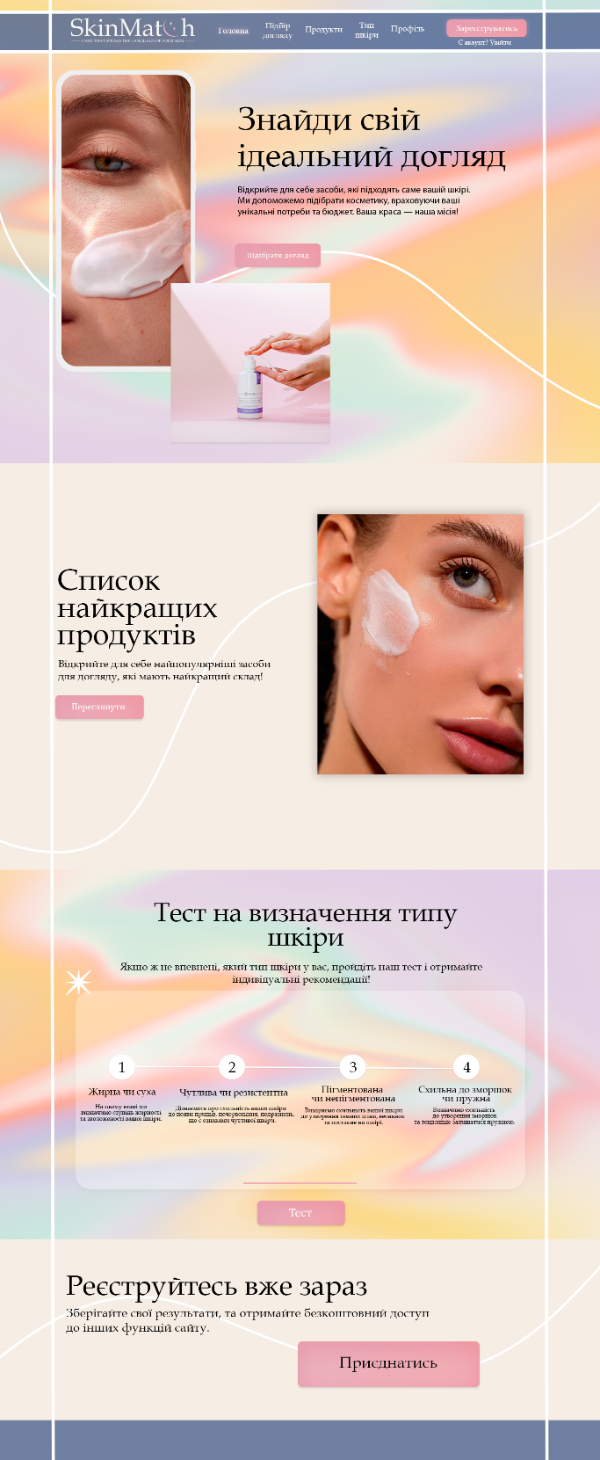

Рис. 2 Дизайн головної сторінки.

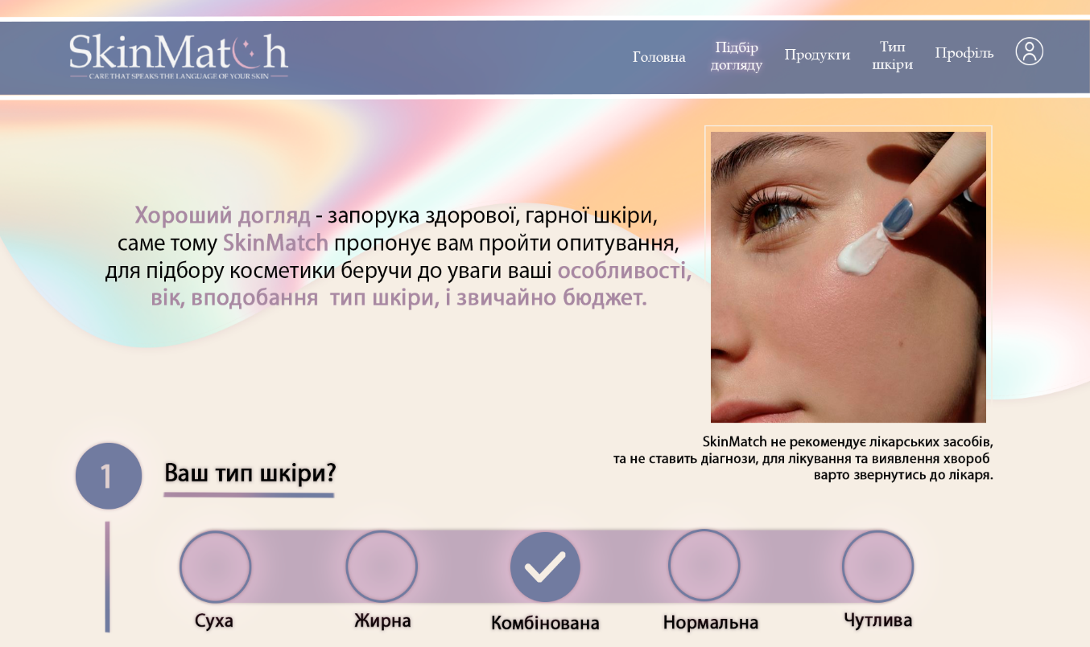

Рис. 3 Дизайн сторінки тесту Підбору догляду

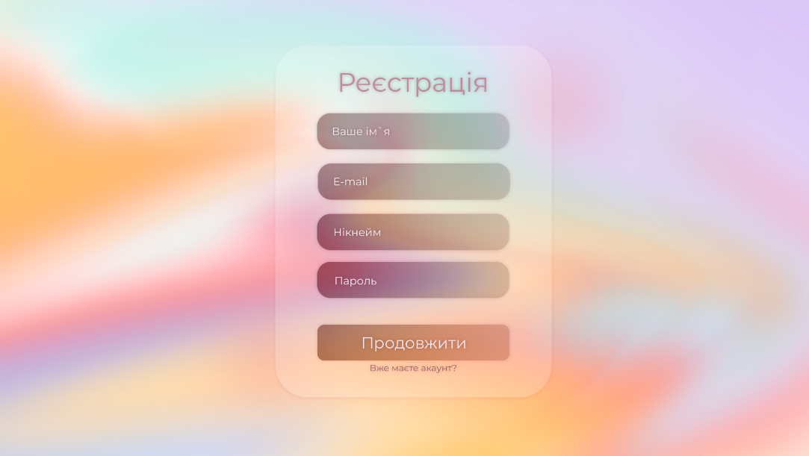  
Рис. 4 Дизайн сторінки Реєстрації  
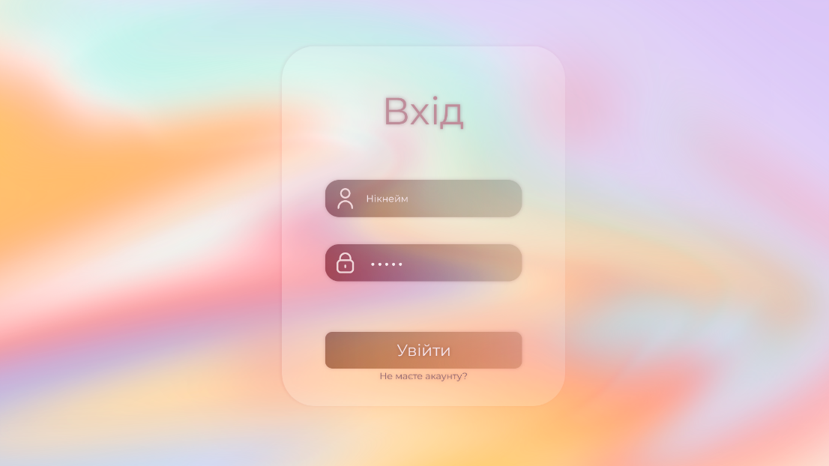  
Рис. 5 Дизайн сторінки Входу

Висновки: В даній лабораторній роботі я продемонструвала ідею свого проекту, його деталі а також можливий дизайн. Працюючи над дизайном знайшла багато корисних ресурсів та сайтів для дизайнера, та отримала корисні навики в фотошопі.